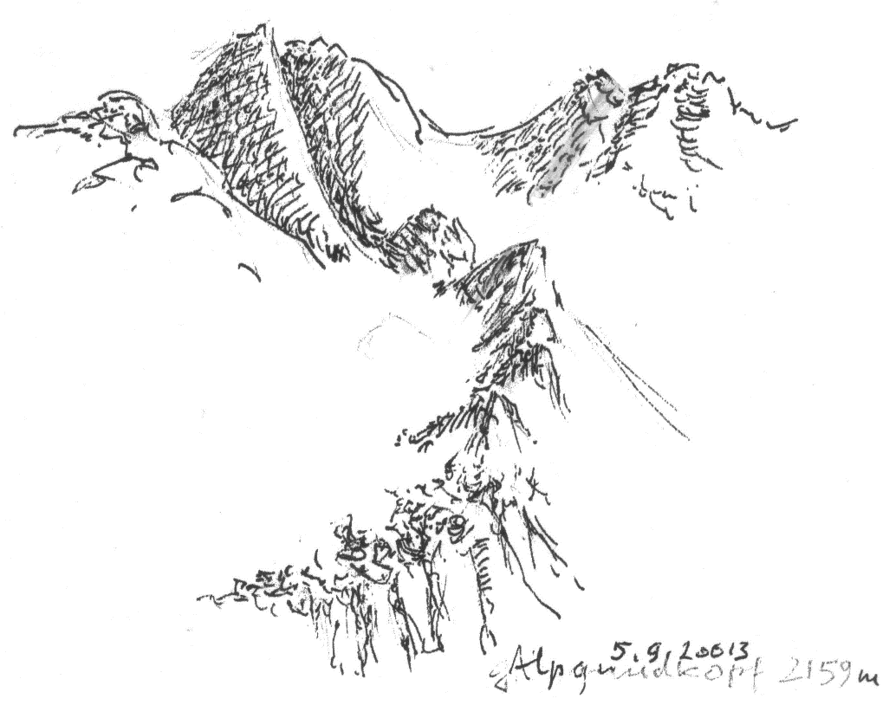
Balderschwang 2016
30.September – 3. Oktober
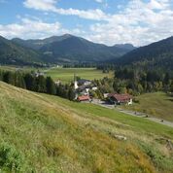Anreise: Freitag, den 30.September ab 17.00 Uhr , ab 18. Uhr Abendessen
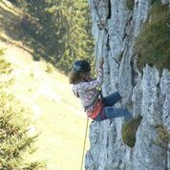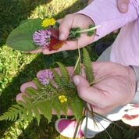

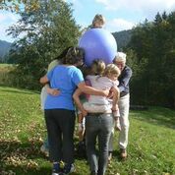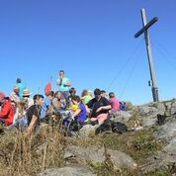

Veranstalter: Fokolar-Bewegung Deutschland e.V.

Unterkunft im Haus Franziskus!

Bitte bringt Bettbezüge, Handtücher, Hausschuhe, Tischtennisschläger und-bälle, Gummistiefel für Kinder und warme Kleidung mit.
Wir freuen uns über eine Kuchenspende!
Kosten für das ganze Wochenende/Vollpension:
Erwachsene (ab 18) 99,30 €
Jugendliche(ab 12 Jahren) 69,00 €
Kinder (4-11 Jahren) 55,50 €
Anzahlung: 30 €
Kinderreiche Familien können unterstützt werden!
Wir freuen uns immer über finanzielle Unterstützung, damit wir allen Familien dieses Wochenende ermöglichen können.
Auf Wusch auch umliegende Ferienapartment Preis nach Angebot (Fremdenverkehrsbüro Tel: 08328-1056)
Bankverbindung:
LIGA-Bank Regensburg
IBAN: DE31 7509 0300 0200 0537 24.
BIC: GENODEF1MO5.
Kennwort: Balderschwang 2016
Anmeldung bis zum 20. September bei:
Monika und Martin Blanke
Forststraße 11
87662 Osterzell
Mblanke@-online.de
Tel: 08345-952250
Weitere Informationen auch bei:
Maria und Erich Farkas Tel: 0831-28381
erich.farkas@t-online.de

